ЛАБОРАТОРНАЯ РАБОТА №4
«ПОСТАНОВКА ЦЕЛЕЙ И ПОИСК РЕШЕНИЙ»

Цель работы: получить практические навыки в формировании иерархии целей и путей достижения целей, а также в оформлении результатов с использованием MS Visio.

Самостоятельная работа

- Изучение теории.

Изучите методы постановки целей и выработки решений, в том числе методологии построения дерева целей, анализа иерархий.

2. Сбор информации о путях решения проблемы.

Соберите информацию о путях и способах решения проблем, выявленных в ходе выполнения предыдущей лабораторной работы. Проанализируйте, как решаются подобные проблемы, возникающие в других системах, аналогичных исследуемой системе.

Порядок выполнения работы

- Построение дерева целей.

Сформулируйте глобальную цель, отталкиваясь от формулировки изначально поставленной проблемы. Например, если проблема состоит в неэффективности некоторого процесса, то целью является повышение эффективности данного процесса. Далее постройте дерево целей, последовательно декомпозируя сначала глобальную цель, затем цели второго уровня и т.д. При декомпозиции некоторой цели формулируются подцели, достижение которых обеспечивает достижение исходной цели. Нижний уровень составляют элементарные цели – достаточно конкретные задачи.

При формировании дерева целей можно использовать стандартные основания декомпозиции. В частности, для производственных систем может быть использована цепочка оснований: «конечные продукты» - «целеполагающие системы (акторы)» - «жизненный цикл производства» - «состав структурных элементов (ресурсов)» - «управленческий цикл». Можно использовать последовательность, рекомендуемую в методе анализа иерархий (МАИ): «акторы» - «цели акторов» - «политики акторов» - «сценарии».

Полезно проанализировать дерево причин, построенное при выполнении предыдущей лабораторной работы, т.к. структура дерева целей может во многом повторять структуру дерева причин (проблеме сопоставляется цель, а причине – подцель).

Например, если в дереве причин на втором уровне представлены следующие основные проблемы, выявленные в результате анализа окружения и системы в целом: "низкое качество продукции", "высокая себестоимость продукции", "снижение уровня продаж", то на втором уровне дерева целей могут быть представлены цели: "повысить качество продукции", "снизить себестоимость", "увеличить (стабилизировать) уровень продаж"..

Структура дерева целей необязательно должно полностью совпадать со структурой дерева причин, а формулировки целей - соответствовать формулировкам проблем. Отнеситесь творчески к этому процессу. Например, прежде чем решать, как повысить время выполнения некоторой функции или снизить ее себестоимость, нужно задуматься, так ли необходимо выполнение этой функции, возможно, ее стоит удалить или выполнять в составе другой функции, причем не всегда, а при определенных условиях. Используйте метод мозговой атаки для поиска путей достижения целей.

Представьте дерево целей в виде схемы с помощью MS Visio. Пример дерева приведен на рис. 4.1.

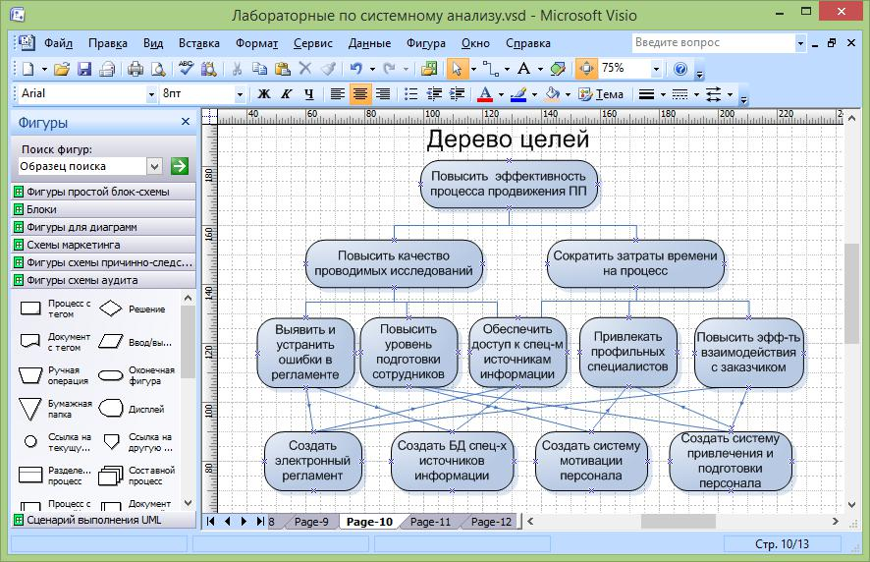

Рисунок 4.1 – Дерево целей

Для дальнейшей оценки целей по методу анализа иерархий (МАИ) необходимо, чтобы количество уровней для любой ветви дерева было одинаковым.

- Построение матриц парных сравнений, определение локальных приоритетов.

Постройте матрицы парных сравнений для дерева целей, сформированного на предыдущем шаге. Каждой совокупности подцелей, полученных в результате декомпозиции одной цели, соответствует одна матрица. Например, для иерархии, представленной на рис. 4.1, будут построены матрицы: для второго уровня – 1 матрица (2*2), для третьего уровня – 2 матрицы (3*3); для четвертого уровня – 5 матриц (2*2). При построении матриц используйте относительную шкалу от 1 до 9 (чем выше степень превосходства, тем больше балл). Матрицы должны быть обратносимметричными, по диагонали должны стоять единицы.

Матрицу можно создать с помощью либо с помощью MS Excel. Пример матрицы приведен на рис. 4.2.

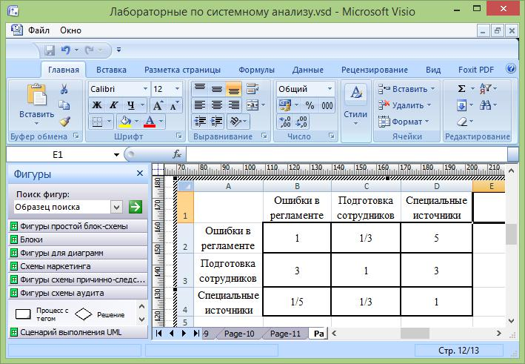

Рисунок 4.2 – Матрица парных сравнений

На основе каждой из построенных матриц парных сравнений формируются наборы локальных приоритетов, которые отражают относительную важность сравниваемых подцелей по отношению к вышестоящей цели.

Вектор локальных приоритетов можно получить, перемножая элементы в каждой строке и извлекая корни n-й степени, где n – число элементов. Полученный таким образом столбец чисел нормализуется делением каждого числа на сумму всех чисел. Например, на основе матрицы, представленной на рис. 4.2, получим следующие значения для каждой из строк матрицы: первая строка - , вторая строка – , третья строка -
Если теперь поделить каждую из полученных компонент на их сумму, равную 3.671, то получим следующие нормализованные приоритеты: «Ошибки в регламенте» – 0,323, «Подготовка сотрудников» – 0.567; «Специальные источники» – 0.11.

Вы можете посчитать локальные приоритеты с помощью калькулятора, либо с помощью MS Excel.

3. Проверка согласованности матриц

Индекс согласованности обратносимметричной матрицы парных сравнений вычисляется по формуле:
ИС = (λ_{max} - n) / (n - 1),

где n – размерность матрицы (число сравниваемых элементов), .λ_{max} – наибольшее собственное значение матрицы.

Значение λ_{max} может быть вычислено следующим образом. Суммируется каждый столбец матрицы, затем сумма первого столбца умножается на величину первой компоненты нормализованного вектора приоритетов, сумма второго столбца – на вторую компоненту и т.д. затем полученные числа суммируются. Например, для матрицы, приведенной на рис. 4.2:
λ_{max} = ((1+3+0.2)·0.323 + (0.33+1+0.33)·0.567 + (5+3+1)·0.11) ≈ 3.29
ИС = (3.29 - 3) / 2 = 0.145

Чтобы судить о согласованности матрицы, нужно сравнить вычисленный ИС с индексом, вычисленным для абсолютно не согласованной матрицы, полученной при случайном выборе суждений. В таблице 4.1 приведены средние значения случайной согласованности для матриц различной размерности.

Таблица 4.1 – Индексы согласованности для случайных матриц разного порядка

Размер матрицы | 1 | 2 | 3 | 4 | 5 | 6 | 7 | 8 | 9 | 10
ИСслуч | 0 | 0 | 0.58 | 0.90 | 1.12 | 1.24 | 1.32 | 1.41 | 1.45 | 1.49

Если разделить ИС на ИС_{случ} для матрицы того же порядка, будет получено отношение согласованности (ОС). Для матрицы, приведенной
на рис. 4.2, ОС = 0.145 / 0.58 = 0.25.

Величина ОС должна быть порядка 10% или менее, чтобы быть приемлемой. Несогласованные матрицы необходимо скорректировать. Так, поскольку для матрицы, приведенной на рис. 4.2, ОС составляет 25%, ее необходимо скорректировать.

Вы можете посчитать λ_{max}, ИС и ОС тремя способами – с помощью калькулятора или в MS Excel.

4. Вычисление глобальных приоритетов.

Локальные приоритеты пересчитываются с учетом приоритетов направляемых элементов (вышестоящих целей). Глобальные приоритеты рассчитываются, начиная со второго уровня вниз.

Локальные приоритеты целей второго уровня умножаются на приоритет глобальной цели. Однако, учитывая, что вес единственной цели самого верхнего уровня всегда равен единице, глобальные приоритеты целей второго уровня равны их локальным приоритетам.

Для определения глобального приоритета цели третьего уровня ее локальный приоритет «взвешивается», т.е. умножается на глобальный приоритет направляемого элемента (вышестоящей цели). Если направляемых элементов несколько, то находится сумма взвешенных приоритетов по всем направляемым элементам. Аналогичным образом определяются глобальные приоритеты целей следующего уровня. Процедура продолжается до самого нижнего уровня.

Вычислить глобальные приоритеты можно с помощью калькулятора, MS Excel или специализированных программ.

- Оформление результатов, выводы.

Отобразите на схеме дерева целей, построенной на шаге 1, вычисленные локальные и глобальные приоритеты. Локальные приоритеты помещайте возле линий, соединяющих блок с направляемым элементом (вышестоящей целью). Можете вписывать их как метки соединительных линий (метку можно выделить двойным щелчком на линии) или вставлять в виде текстовых блоков (можно использовать элемент Text block 8 pt трафарета Charting Shapes).

Глобальные приоритеты поместите возле блоков. Для того, чтобы локальные и глобальные приоритеты отличались, сделайте их разного цвета (можно изменить не только цвет текста, но и цвет фона).

Пример того, как должна выглядеть иерархия целей после того, как на ней отобразили локальные и глобальные приоритеты, приведен на рис. 4.3.

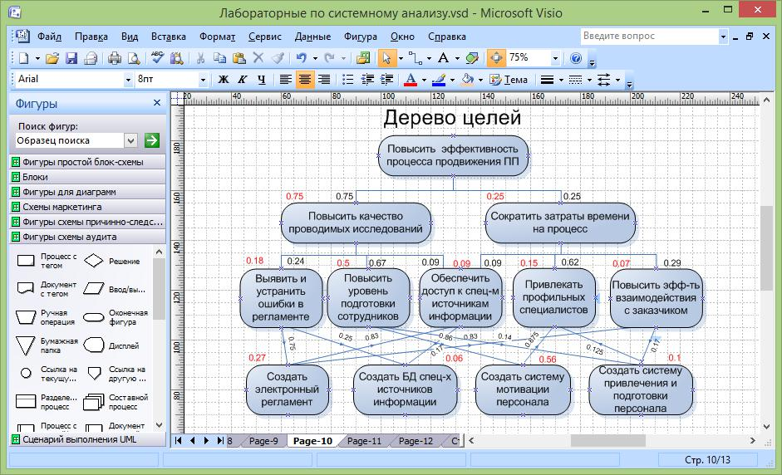

Рисунок 4.3 – Оформление результатов выявления приоритетов

По результатам сделайте выводы относительно того, по каким приоритетным направлениям должно идти устранение исходной проблемной ситуации. Можете подробнее описать наиболее приоритетные решения (задачи), размещенные на нижнем уровне дерева, – каким образом они должны быть реализованы.

Сохраните проект с помощью команды меню File – Save.

